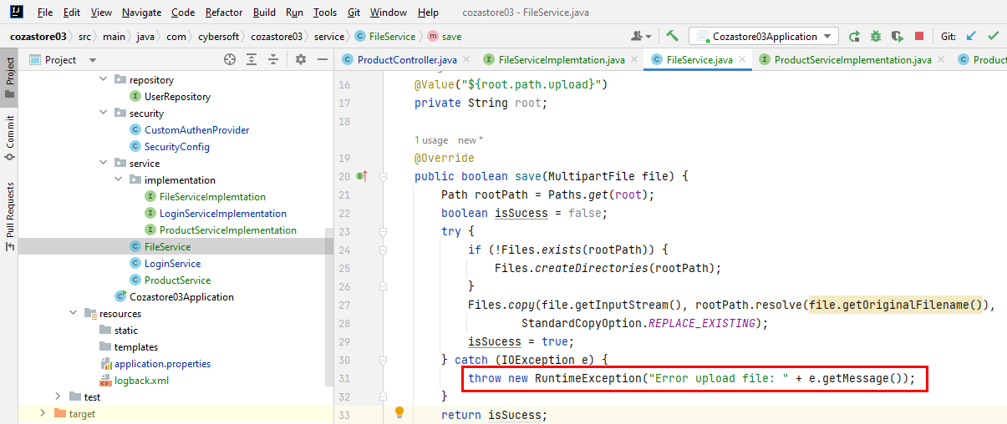

Do khi throw exception thì sẽ không thể trả về true hay false.

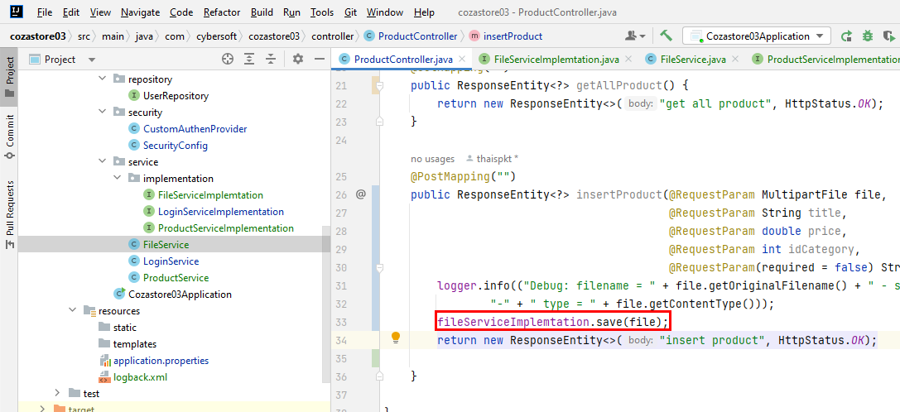

Nếu như code line vẫn chạy tiếp tục thì có nghĩa là upload successfully, ko cần check true/false

fileServiceImplemtation.save(file);

